大班数学活动:太空历险记
设计思路：
丰富多样、直观生动的信息化教学手段，能使枯燥的问题趣味化、静止的问题动态化，抽象的问题具体化。整个活动设计以孩子的主动学习为原则，以故事脉络为主线，创设了太空探险的故事情境。运用seewo软件中的画图、拖动克隆、动画等交互功能，感知数学游戏中的规律。接着通过观察分析进行规律排序，并能说出发现的规律，同时借助ipad闯关游戏培养幼儿多样性思维。通过有趣的阅关游戏，促进幼儿观察、分析、判断、推理等逻辑思维能力的发展。
活动目标：
1.通过seewo软件中的画图、拖动克隆、动画等交互功能，感知数学游戏中的规律。
2.通过观察分析探索多种有规律的排序，并能大胆讲述自己的排序方法。
3.感受多媒体教学的乐趣及挑战成功带来的成就感。
活动准备：
1.知识经验准备：会使用iPad。
2.物质材料准备：20台iPad、一体机
活动过程：
- 情境导入，激发活动兴趣
1.（播放自制的动画）师：孩子们今天我们要认识一位新朋友，瞧，她来了。他的名字叫李昂，他最喜欢冒险了。今天他要和太空人一起去太空冒险，让我们一起加入他们吧。
（观看视频，创设太空探险的情境，调动幼儿参与热情。）
【设计意图：运用希沃白板播放视频创设情境，增加幼儿代入感，激发幼儿的游戏兴趣。】
二、游戏体验，促进思维发展
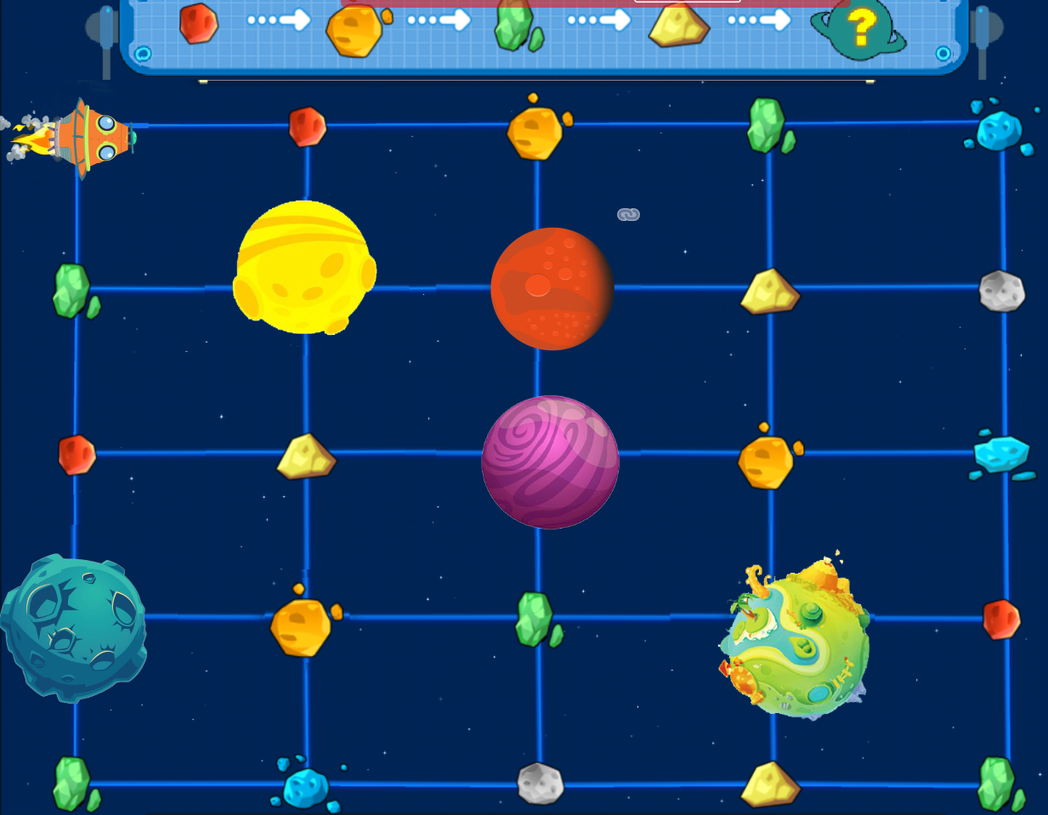
1. 寻找星球，锻炼观察能力
（1）集体讲解，根据图示画出路线。
- 个别操作，观察发现正确的路线。
- 目测判断，直接找到正确的星球。
（运用希沃白板的画图、动画、拖动克隆等交互性功能讲解游戏规则，根据图示陨石的顺序找到正确星球。）

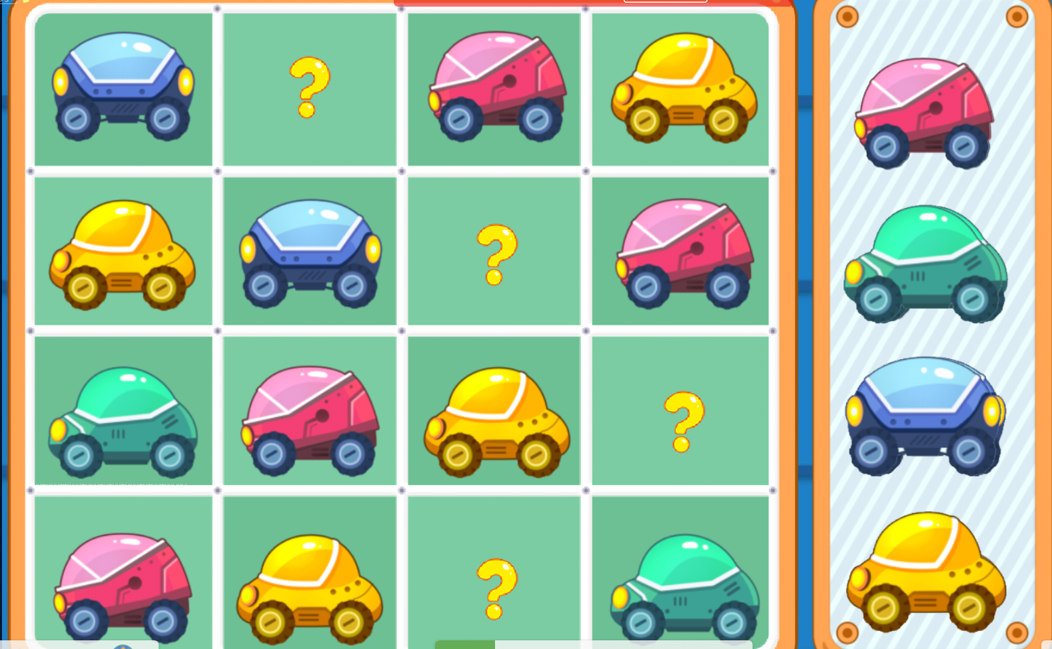
- 整理车库，提升判断能力。
师：来到星球上，还有哪些挑战在等着我们呢？让我们一起去看看吧！
- 分析讲解，发现太空车排列规律。
- iPad游戏，体检成功过关的快乐。
- 交流分享，总结快速停车的方法。
（幼儿用iPad进行个别操作，教师运用投屏功能将幼儿的操作过程投屏在大屏幕上，通过说说、赞赞，可以让幼儿更好地体验到成功的喜悦。）
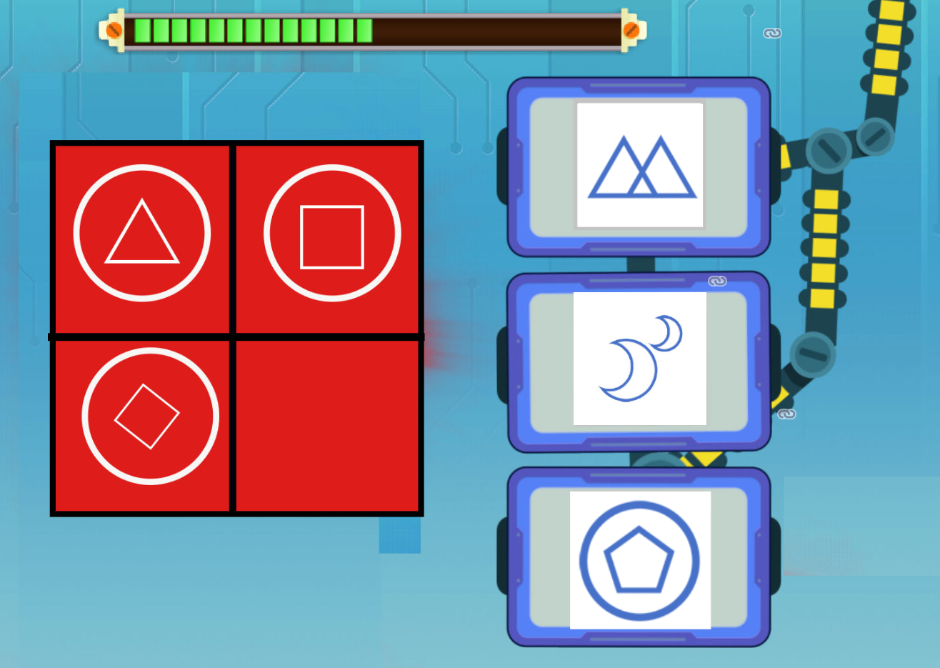
- 修补魔方，加强推理能力。
师： 瞧，这就是那个神秘的魔方，让我们来看看其中的一面。
- 观察魔方，找出共同特征。（运用倒计时，增加游戏难度。）
- 个别操作，发现共性问题。
- 分析讨论，呈现思维过程。
（iPad投屏功能显示幼儿操作过程，结合希沃白板的画图功能分析活动重难点，运用倒计时增加游戏难度。）
【设计意图：通过玩iPad动态游戏提高幼儿综合思维能力，运用倒计时，规定孩子操作时间，增加游戏难度。让孩子跳一跳够得着。在孩子操作的同时，也会进行指导，发现孩子们的共性问题，利用投屏的方式对问题进行详细的分析与讲解】
三、故事延伸，持续探究热情
观看视频，引出新的挑战，延续探究热情。
（运用希沃白板中的视频播放功能，引出新的游戏挑战。）
【设计意图：对于幼儿而言，直接行动思维学习速度优于具体形象思维，更优于抽象逻辑思维。运用希沃白板中的视频播放功能，引出新的游戏挑战，进一步延续幼儿的探索热情，降课堂教学向区域游戏延伸。】





视频（密码：qlyou123456） 课件(密码 : 42o6) 课件（密码：ke0t）
点击链接直接预览课件

